IE LA SALLE DE CAMPOAMOR.

ACTIVIDADES DE EDUCACIÓN FÍSICA PARA LOS ESTUDIANTES DE TRANSICIÓN Y 1º, EN AUSENCIAS EVENTUALES.
COMPARTE, JUEGA Y DIVIERTETE. PERIODO: 01 AÑO: 2020
Área: Educación Física
ELABORA: Santiago Rua Gómez- Estudiante de Licenciatura en Educación Básica con énfasis en Educación Física, Recreación y Deporte del Politécnico Colombiano Jaime Isaza Cadavid.
Las siguientes actividades son para realizarlas en compañía de los padres o un adulto responsable quien dirigirá y contribuirá con el desarrollo de estas para que los niños tengas nuevas posibilidades de movimiento.
COMPETENCIA: Exploro posibilidades de movimiento en mi cuerpo a nivel global y segmentario. (Orientaciones pedagógicas- Documento 15).
TEMA: Capacidades perceptivomtrices - habilidades motrices básicas.
ACTIVIDADES
Nota: Buscar un espacio donde se pueda realizar las actividades en la casa, además las actividades no tienen un orden secuencial, se puede comenzar tomando cualquiera y ejecutarla.
- Recortar dos círculos de cada uno de los siguientes colores: amarillo, azul, rojo, verde y naranjado, se podrían utilizar hojas de papel iris, si no se tienen a la mano se pueden dibujar los círculos con un vaso colocando la boca de este y rayar su borde, después colorear con los colores. Después de tener los círculos recortados van a tomar uno de cada color y los ubicarán en forma de u, pegándolos en el suelo con cinta, dándole el orden que ustedes quieran, repetir el mismo proceso en frente de los círculos ya ubicados de manera que no queden muy pegados. Quedará más o menos así:

Adulto
Niñ@

En un lado se ubicará el niñ@ y en frente el padre o el adulto quien acompaña la actividad, este inventará una secuencia de tres movimientos y el niñ@ deberá repetirla sin equivocarse (hacerlo despacio para que al comienzo pueda fijar su atención a la secuencia). Cabe resaltar que cuando se termine la secuencia de los movimientos se debe volver a la zona de inicio y decirle al otro listo, si se realiza con facilidad puede aumentar otro movimiento. Ejemplo: pie en color rojo, pie en naranja y salto en azul, cuando se haya terminado la secuencia del adulto cambiar roles y pedirle a el niñ@ que invente una secuencia, por último se intercambian de frentes, es decir, los niños pasan al lugar donde estaba el adulto y el adulto a donde estaban los niños y repetir el mismo ejercicio.
Notas:
- se pueden utilizar cualquier parte del cuerpo.
- Si el niño es capaz de recortar dejarle que realice el ejercicio pero siempre el padre o el adulto responsable este pendiente del manejo de las tijeras, ayudarle si lo requiere.

- Lanzamiento:
Tomar una hoja de papel reciclable, doblarla a la mitad tomando las partes de los laterales.
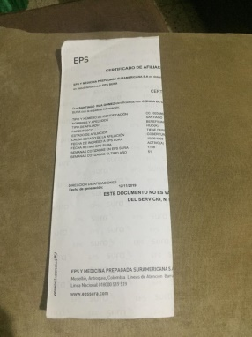

Luego de esto desdoblar y tomar una punta y doblarla haciendo una especie de triangulo hasta llegar a la mitad donde quedó doblado anteriormente (hacerlo con la otra punta)
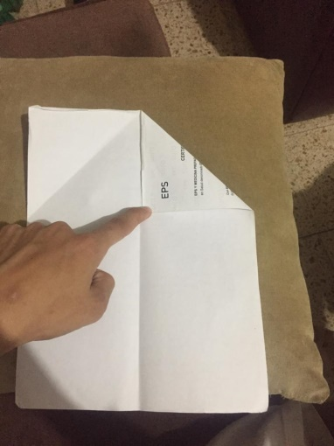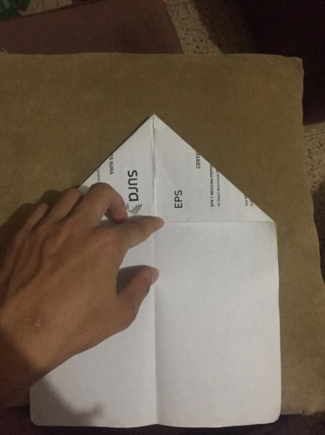
Tomar la esquina de la parte de la derecha doblar hacia la mitad, repetir el proceso con la otra punta.
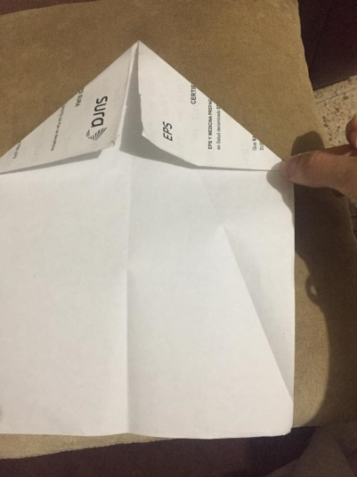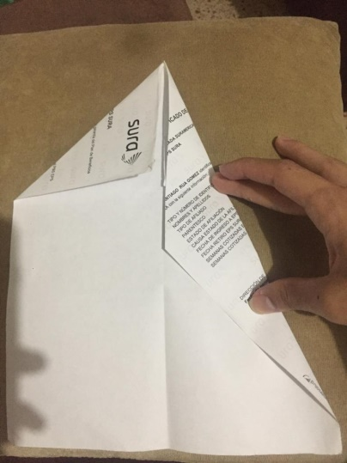
Tomar un lado y doblarlo a la mitad
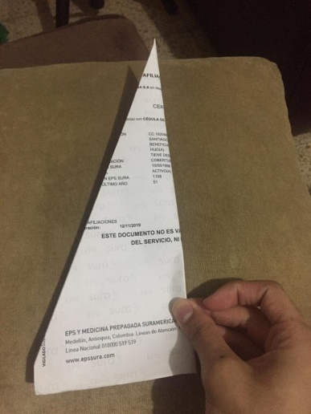
Tomar la cola de un lado y doblar hacia abajo, repetir el proceso al otro lado.
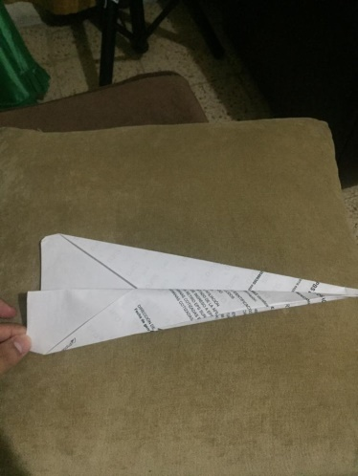
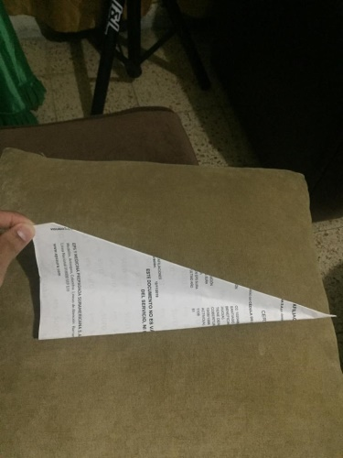
Quedará algo como un avión.
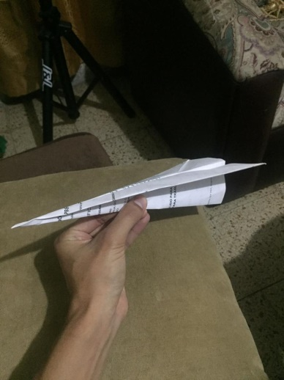
Tomar una hoja de revista si se tiene, si no otra hoja de papel reciclable y doblarla a la mitad comenzando con las puntas verticales.
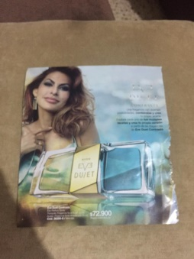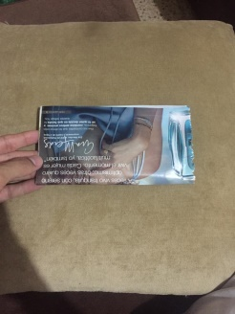
Trazar un semicírculo con un marcador, lápiz o lapicero
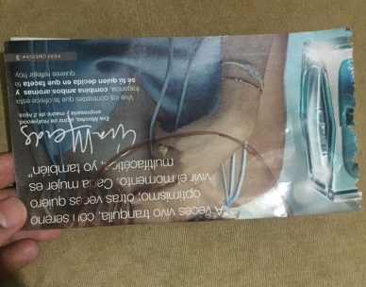
Recortar el semicírculo, esto se puede realizar varias veces y se tendrán varios papeles con círculos, se pueden unir con cinta.
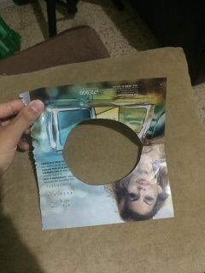
Tomar cinta y pegar el círculo o los círculos recortados con una altura puede ser en la entrada de la pieza de los niños.
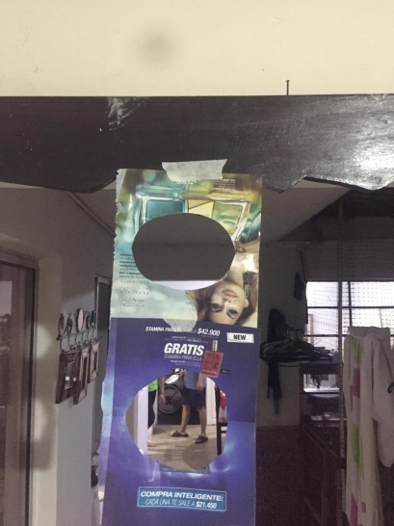
Ahora organizar una distancia para lanzar el avión con la intención de que pase por el orificio, lo puedes hacer cuantas veces que quieras ¡diviértete!
- Tomar la pelota que se realizó anteriormente con papel o si se tiene una pelota pequeña utilizarla, ahora tomar el palo de la escoba para transportar la pelota por toda la casa con la intención de no chocar la pelota ni chocar su cuerpo con los objetos de la casa.
- Con ayuda de tu padre o madre tomar cinta de enmascarar de cualquier (grosor) para realizar un rectángulo que será una base para este juego, dentro del rectángulo habrán varios números que serán el puntaje y el objetivo será lanzar una tapa para obtener el mayor puntaje, posible se puede jugar solo o en compañía para hacer más divertido el juego. Se adjunta imagen del cuadro a realizar.
Nota: se pueden utilizar tapas plásticas, monedas, entre otras cosas, recordar que también se debe poner una distancia de lanzamiento.
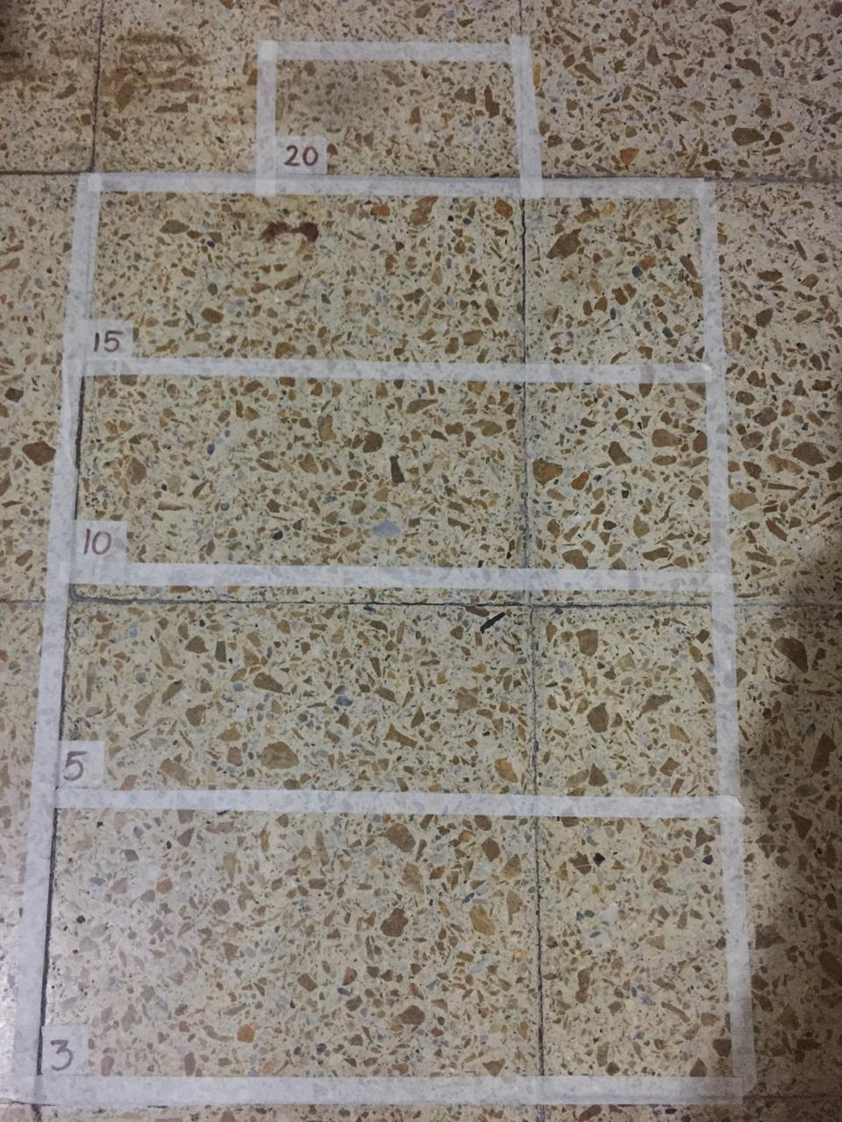
- Con cinta de enmascarar realizar la siguiente figura en el suelo, pídele ayuda a tus padres o adulto.
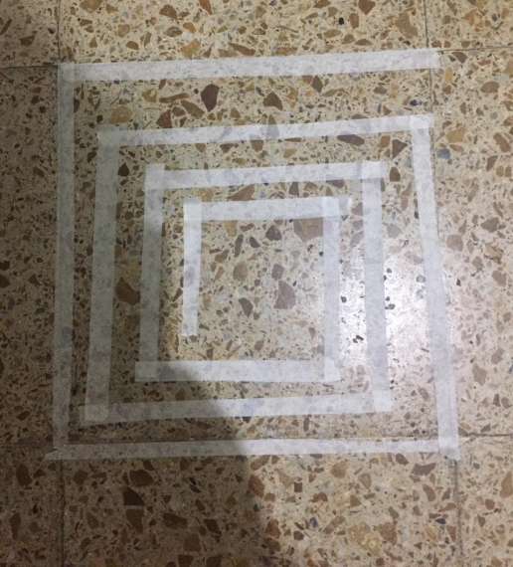 Tomar dos tapas de diferente color una será para el niñ@ y la otra para el padre, madre o quien acompaña, ubicarlas en el inicio del cuadrado, jugar piedra papel y tijera quien gane desplazará su tapa hacia la primer esquina, volver a jugar piedra, papel y tijera y quien gane avanzará hacia la siguiente esquina, repetirle proceso hasta que alguien llegue al interior del cuadrado.

- Si se tiene la posibilidad ingresar al el siguiente link de YouTube, escucharlo preferiblemente en la noche o cuando ya el niñ@ esté listo para irse a dormir.
https://www.youtube.com/watch?v=Q4ODsJ7ryUA

